VÝKON STRIEDAVÉHO PRÚDU
- všeobecne známy je vzťah pre výpočet výkonu jednosmerného prúdu:
P = U . I
P – výkon [W] -watt
U – napätie [V]
I - el. prúd [A]
- v obvode striedavého prúdu napätie a prúd sa neustále menia a v určitom čase t majú hodnoty
u = Um * sin ωt,
i = Im * sin ωt
- preto aj výkon sa mení tak, že jeho okamžitú hodnotu vyjadruje vzťah:
p = u * i = R * i² = R * Im² * sin² ωt
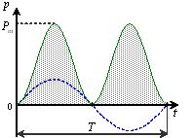

- v praxi obvody striedavého prúdu obsahujú súčasne prvky (cievku a kondenzátor) s rôznymi
parametrami;
- hodnota týchto parametrov určuje fázový rozdiel φ medzi napätím a prúdom v obvode;
- to ovplyvňuje výkon striedavého prúdu;
- voltmeter aj ampérmeter v obvode striedavého prúdu merajú efektívne hodnoty napätia a prúdu;
- v obvode striedavého prúdu sa určujú rôzne druhy výkonov:
1) zdanlivý výkon – S [VA] - voltampér
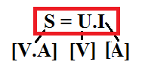
U – efektívna hodnota napätia;
I - efektívna hodnota prúdu;
2) jalový výkon – Q[VAr] – voltampér reaktančný
- vyjadruje jalovú zložku výkonu, ktorá nekoná žiadnu prácu, iba sa presúva medzi zdrojom a
spotrebičom s fázovým posunom;
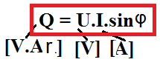
U – efektívna hodnota napätia;
I - efektívna hodnota prúdu;
φ - fázový posun ;
3) činný výkon - P [W]
- výkon zodpovedajúci elektrickej energii dodanej zdrojom, premenenej v obvode za jednotku času
na teplo alebo na užitočnú prácu;
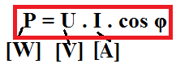
U – efektívna hodnota napätia;
I - efektívna hodnota prúdu;
cos φ – účinník.... bezrozmerné číslo - určuje účinnosť prenosu energie zo zdroja striedavého prúdu
do spotrebiča;
- čím je menší fázový rozdiel medzi napätím a prúdom v obvode, tým väčší je užitočný = činný
výkon striedavého prúdu;
- v obvode striedavého prúdu s rezistorom je fázový posun medzi napätím a prúdom φ = 0°,
účinník cos φ = 1 ....ide o 100% prenos energie medzi zdrojom a spotrebičom;
- v obvode aj s iným prvkom je fázový posun medzi napätím a prúdom φ > 0°, účinník cos φ< 1,
účinnosť prenosu energie medzi zdrojom a spotrebičom je menšia ako 100%;

- uvedené údaje sú = uvádzané na štítkoch elektrospotrebičov;
- sú podstatné pri posudzovaní zbytočného zaťažovania elektrickej siete;
- vzťah medzi výkonmi P, Q a S možno vyjadriť pomocou fázorov s posunom o 90°;
- využívame Pytagorovu vetu:
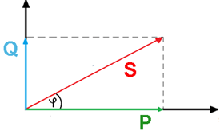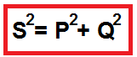

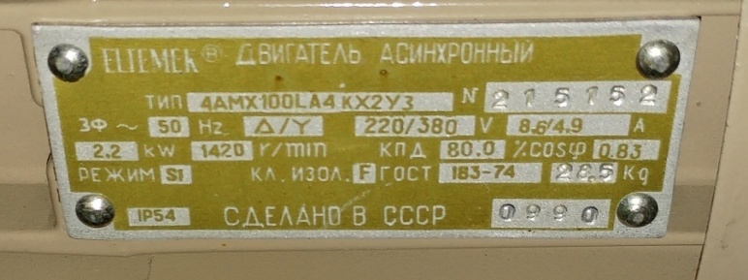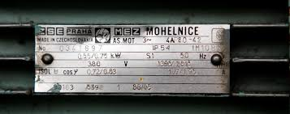
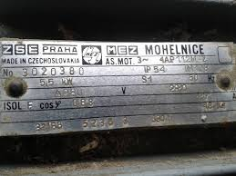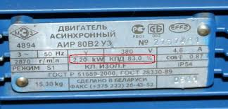
Príklad 1: Obvod odoberá činný výkon 10 kW a jalový 5 kW. Vypočítajte zdanlivý výkon.
P = 10kW= 10.10³ W S² = P² + Q²
Q = 5kW = 5.10³ W S² = (10²+ 5²).10⁶
S²= 125.10⁶
S = √125.10⁶
S = 11,2 kW
Príklad 2: Obvod odoberá zdanlivý výkon 10 kVA a má fázový posun 25° = 0,44 rad. Vypočítajte činný a jalový výkon.
S = 10kVA = 10.10³ VA P = S . cos φ Q = S . sin φ = 10 kW . = 4,2 kW
φ = 25°= 0,44 rad P = 10. 10³VA . cos(25°) Q =10. 10³VA. sin(25°)
P = 9,1 kW Q = 4,2 kVAr
Príklad 3: Elektromotor má na štítku uvedené: 3 kW, cos φ = 0,86. Aký má činný, jalový a zdanlivý výkon?
Činný výkon P = 3 kW
Zdanlivý výkon S = P / cos φ = 3 kW : 0,86 = 3,49 kW
Jalový výkon Q = √(S² - P²) = √(3,49² - 3²) = 1,78 kW

